[迁移训练]
[迁移训练]
1．如图所示，两球A、B用劲度系数为k₁的轻弹簧相连，球B用长为l的细绳悬于O点，球A固定在O点正下方，且OA之间的距离恰为l，系统平衡时绳子所受的拉力为F₁.现把A、B间的弹簧换成劲度系数为k₂的轻弹簧，仍使系统平衡，此时绳子所受的拉力为F₂，则F₁与F₂的大小之间的关系为( )
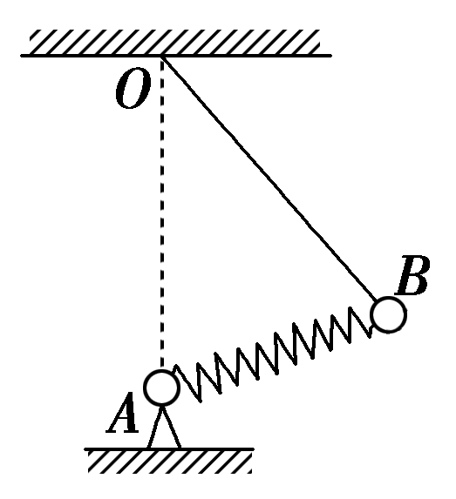
A．F₁＞F₂ B．F₁＝F₂
C．F₁<F₂ D．无法确定
[解析] 以B为研究对象，做受力分析如图所示，B球受到重力、弹簧的弹力和绳的拉力，△OAB∽△BDE，由于OA＝OB，则绳的拉力等于B球的重力，所以F₁＝F₂＝mg.
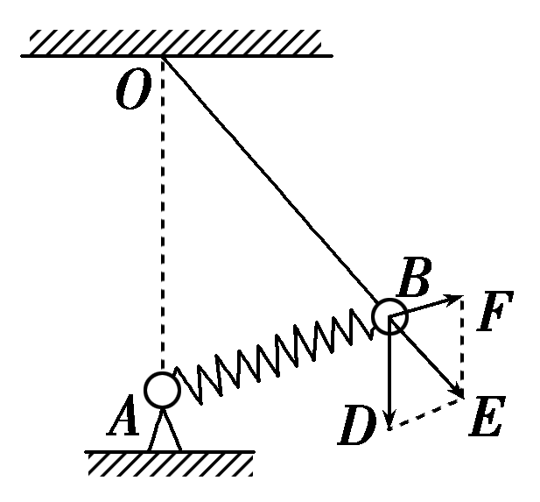
[答案] B
2．如图所示，两个质量都为m的小球A、B用轻杆连接后斜靠在墙上处于平衡状态，已知墙面光滑，水平面粗糙，现将A球向上移动一小段距离，两球再次达到平衡，那么将移动后的平衡状态与原来平衡状态相比较，地面对B的支持力F_{N}和摩擦力F_{f}的大小变化情况是( )
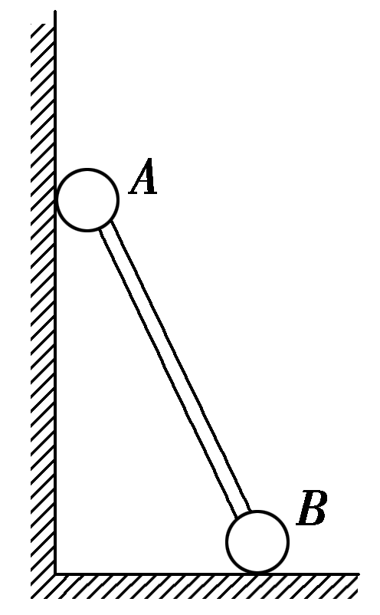
A．F_{N}不变，F_{f}增大
B．F_{N}不变，F_{f}减小
C．F_{N}增大，F_{f}增大
D．F_{N}增大，F_{f}减小
[解析] 对A、B系统整体作受力分析，地面对B的支持力F_{N}的大小等于A、B总重力的大小，即F_{N}不变，地面对B的摩擦力F_{f}水平向左，大小等于墙壁对A水平向右的弹力F_{N}；对A球进行隔离法分析受力，F_{N}＝mgtan θ，其中θ为轻杆与竖直墙面的夹角，A球上移，θ减小，F_{N}减小，即F_{f}减小，选项B正确．
[答案] B
3．如图所示装置，两根细绳拉住一个小球，保持两绳之间夹角θ不变；若把整个装置顺时针缓慢转动90°，则在转动过程中，CA绳拉力F_{T1}大小的变化情况是________，CB绳拉力F_{T2}大小的变化情况是________．
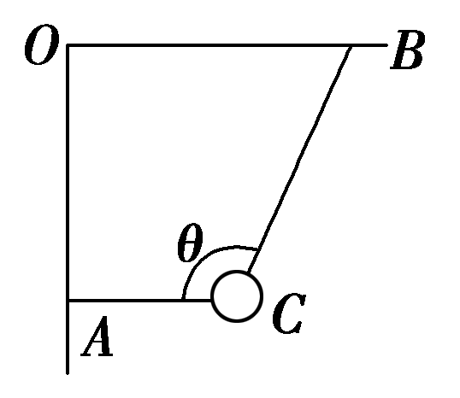
[解析] 在整个装置缓慢转动的过程中，可以认为小球在每一位置都是平衡的，小球受到三个力的作用，如右图所示，根据拉密原理有＝＝.由于θ不变、α由90°逐渐变为180°，sin α会逐渐变小直到为零，所以F_{T2}逐渐变小直到为零；由于β由钝角变为锐角，sin β先变大后变小，所以F_{T1}先变大后变小．
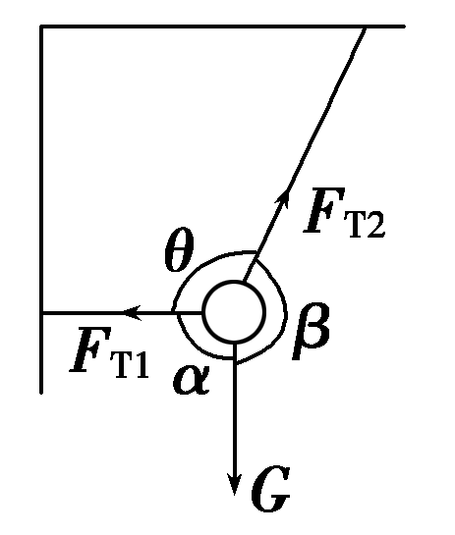
[答案] 先变大后变小 逐渐变小直到为零
4．如图所示，一个重为G的小球套在竖直放置的半径为R的光滑圆环上，一个劲度系数为k，自然长度为L(1<2R)的轻质弹簧，一端与小球相连，另一端固定在大环的最高点，求小球处于静止状态时，弹簧与竖直方向的夹角φ.
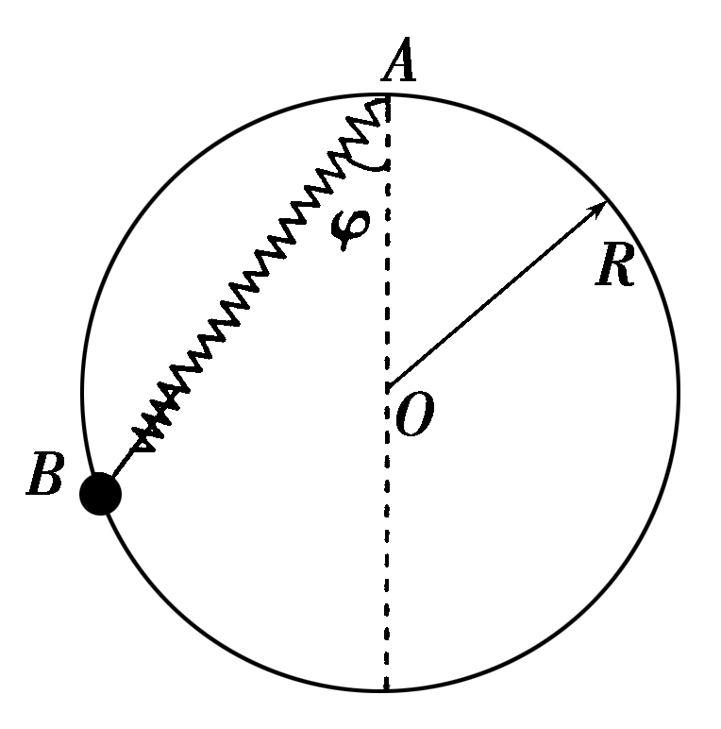
[解析] 对小球B受力分析如图所示，由几何关系有△AOB∽△CDB，
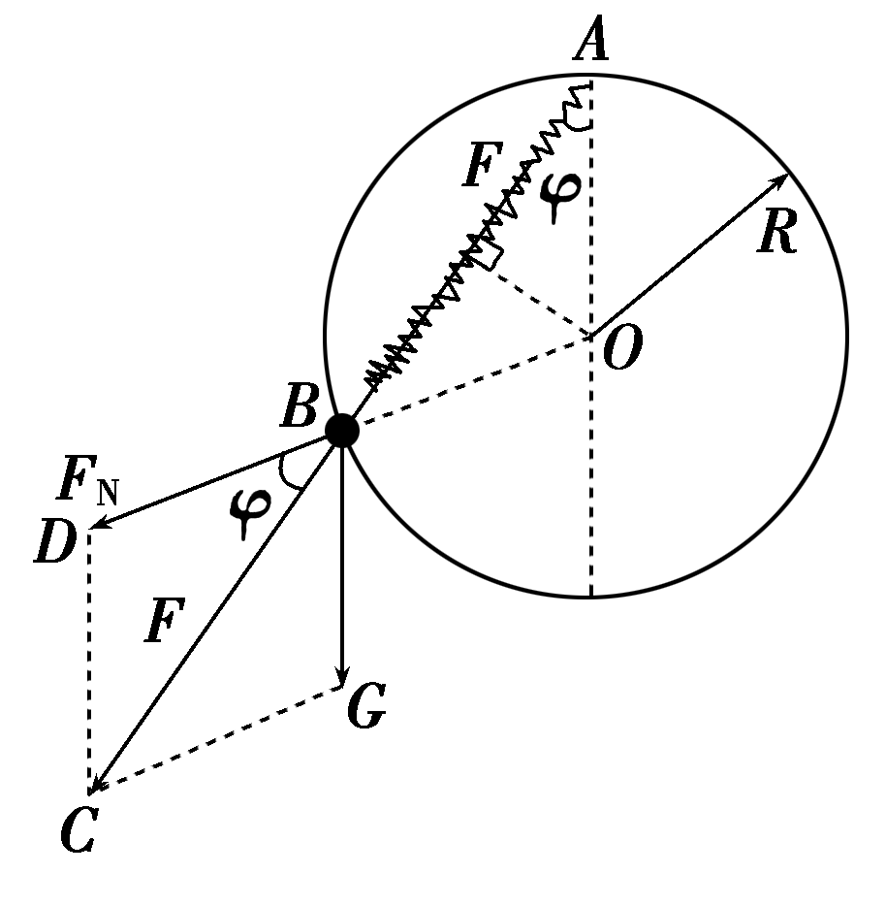
则＝
又F＝k(AB－L)
联立可得AB＝
在△AOB中，cos φ＝＝
＝＝.
则φ＝arccos.
[答案] arccos

专家押题·上名牌

押题一 力的合成与分解应用实例
1．如图所示是一种研究劈的作用的装置，托盘A固定在细杆上，细杆放在固定的圆孔中，下端有滚轮，细杆只能在竖直方向上移动，在与托盘连接的滚轮正下面的底座上也固定一个滚轮，轻质劈放在两滚轮之间，劈背的宽度为a，侧面的长度为l，劈尖上固定的细线通过滑轮悬挂总质量为m的钩码，调整托盘上所放砝码的质量M，可以使劈在任何位置时都不发生移动．忽略一切摩擦和劈、托盘、细杆与滚轮的重力，若a＝l，试求M是m的多少倍？
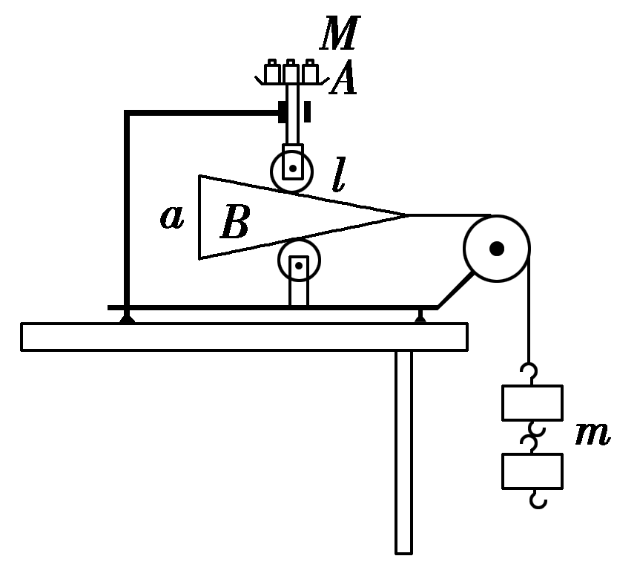
[解析] 分析托盘、细杆、滚轮构成的系统和劈的受力，如图甲、乙所示，托盘、细杆、滚轮构成的系统受向下的重力F₃＝Mg，劈对滚轮的支持力F₁，圆孔的约束力F₂；劈受两个滚轮的作用力F₄、F₅，细线的拉力F₆＝mg.
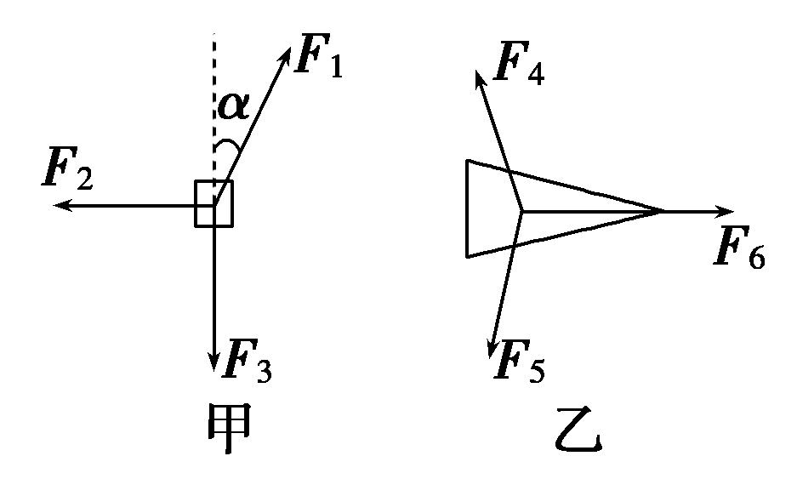
对托盘有：F₃＝Mg＝F₁cos α，则Mg＝F₁
对劈有：F₆＝mg＝2F₅sin α，则mg＝F₅
因为F₁与F₅是作用力与反作用力，所以F₁＝F₅.
由上三式得：M＝m
代入数据得：M＝1.5m.
[答案] 1.5倍

押题二 共点力平衡应用实例
2．擦黑板也许同学们都经历过，手拿黑板擦在竖直的黑板面上，或上下或左右使黑板擦与黑板之间进行摩擦，将黑板上的粉笔字擦干净．已知黑板的规格是：4.5×1.5 m²，黑板的下边缘离地的高度为0.8 m．小黑板擦(可视为质点)的质量为0.1 kg，现假定某同学用力将小黑板擦在黑板表面缓慢竖直向上擦黑板，当手臂对小黑板擦的作用力F与黑板面成45°角时，F＝20 N，他能擦到的最大高度为2.05 m，g取10 m/s².求：
(1)小黑板擦与黑板之间的动摩擦因数；
(2)若该同学擦到最高位置时意外让小黑板擦沿黑板面竖直向下滑落，求小黑板擦砸到黑板下边缘的速度大小；
(3)擦黑板时有这样的现象：粉笔字的位置越高或越远的地方，已经用力较大却还是不容易擦干净，请用物理知识简要解释．
[解析] (1)小黑板擦向上缓慢移动，处于平衡状态，它的受力如图所示．水平方向：F_{N}＝Fsin θ
竖直方向：Fcos θ＝mg＋F_{f}
又F_{f}＝μF_{N}
所以μ＝≈0.93.
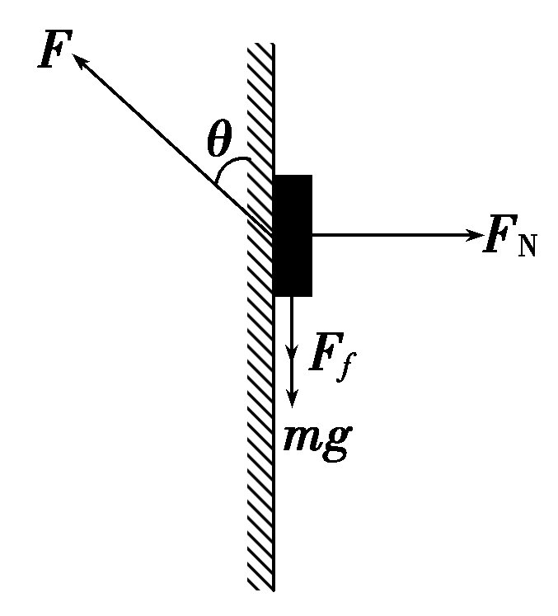
(2)小黑板擦可看成质点，它向下滑落的过程与黑板间无摩擦，它做自由落体运动．
由运动学公式：v²＝2gh
得v＝gh＝5 m/s
(3)当手臂的用力大小相同时，由F_{f}＝μFsin θ可知：作用点的高度越高，手臂与黑板面的夹角越小，黑板擦与黑板间的摩擦力也就越小，所以手臂与黑板面夹角越小的地方越不容易擦干净．
[答案] (1)0.93 (2)5 m/s (3)见解析

